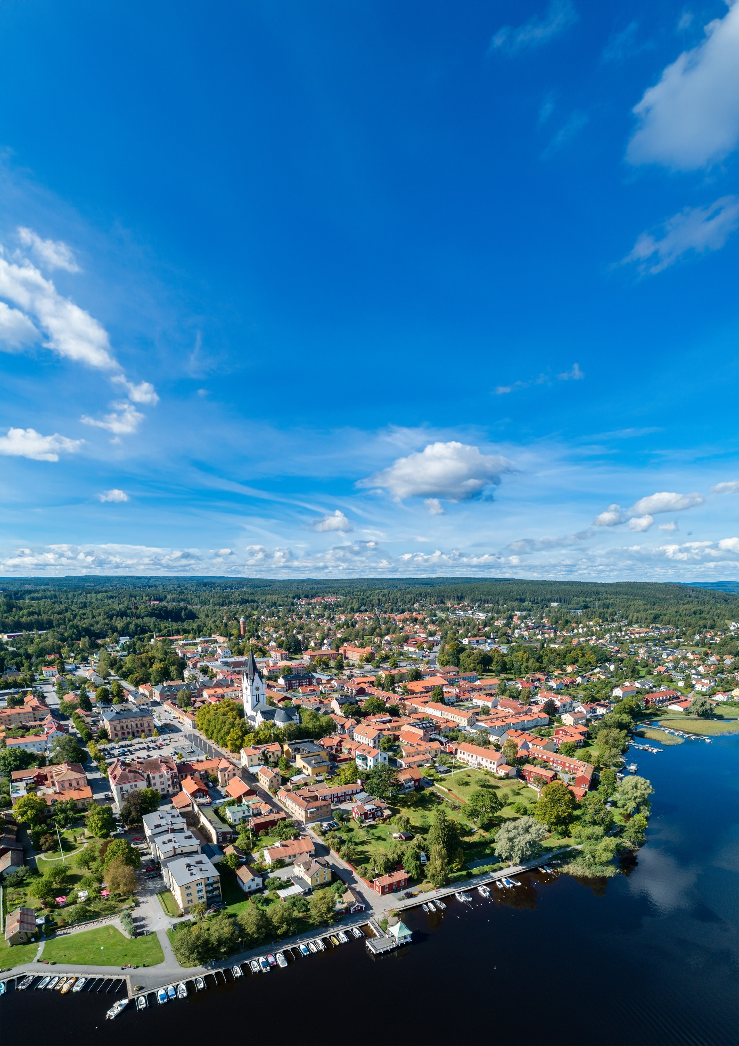


Nora kommun växer och fler bostäder behövs

Nu bjuder vi in byggherrar till markanvisning för Stensnäs etapp 3

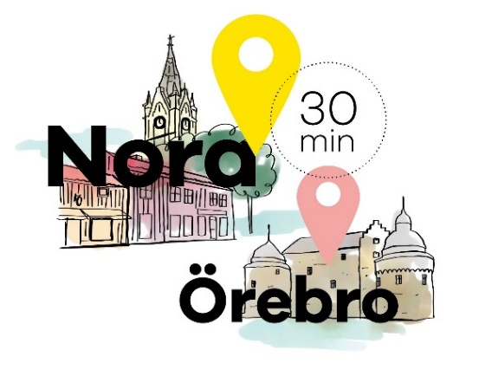

Inbjudan
Nora kommun bjuder in, alla byggherrar som vill vara aktiva i den fortsatta utvecklingen av Nora att lämna intresseanmälan för direktanvisning gällande flera markområden vid det nyligen detaljplanerade området vid Stensnäs, i Nora kommun. Intresseanmälningar ska upprättas och skickas in till Nora kommun i enlighet med anvisningarna i detta material.

Nora kommun
Nora kommun befinner sig i en expansiv fas med byggnation av bland annat en ny högstadieskola och ett nytt vård- och omsorgsboende. Vi planlägger även mark för verksamheter, industri, flerbostadshus och nya bostadsområden. År 2022 beslutade kommunfullmäktige i Nora om en vision att bli 13 000 invånare. Stensnäs är ett utav flera områden i Nora kommun som ska bidra till denna vision.

Nora kommun är beläget i hjärtat av bergslagen, cirka 3,5 mil norr om Örebro. Nora är en attraktiv kommun och invånarantalet ökar stadigt. Kommunen erbjuder en hög livskvalitet med närhet till både natur och stadens bekvämligheter, vilket gör den attraktiv för både boende och besökare.

Kommunen har ett rikt kulturutbud och många möjligheter till friluftsliv, vilket lockar både turister och nya invånare. Staden är känd för sin charmiga och välbevarade stadskärna med historiska träbyggnader från både 1700- och 1800-talet. Nora är även känd för sin goda glass och sin museijärnväg som erbjuder nostalgiska tågutflykter under sommarhalvåret.
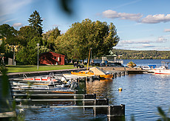
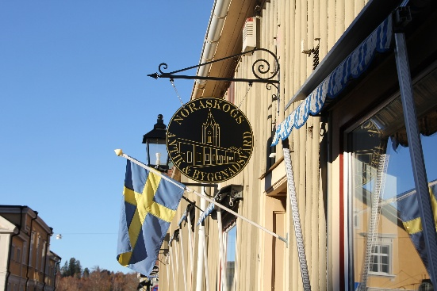
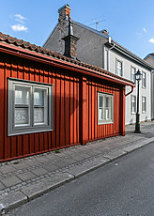
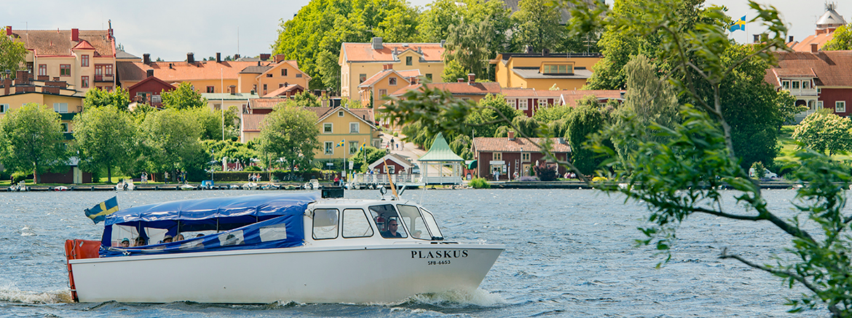
Området Stensnäs
Området Stensnäs började utvecklas som ett helt nytt bostadsområde för över 20 år sedan. Idag består området av flera villor och radhus, med lekplats och fina promenadstråk. Området är beläget strax norr om Nora stadskärna. I öster avgränsas Stensnäsområdet av Norasjön. I söder gränsar området till bostadsområdet Dalsta.

Den första delen av Stensnäs är bebyggd med enfamiljshus som sträcker sig längs Norasjöns västra strand. Området är bebyggt tidigare med en varierande bebyggelsestruktur från mindre enfamiljshus till något större villor i 1,5 plan. Här finns även en av kommunens allmänna badplats och Trängbocamping.
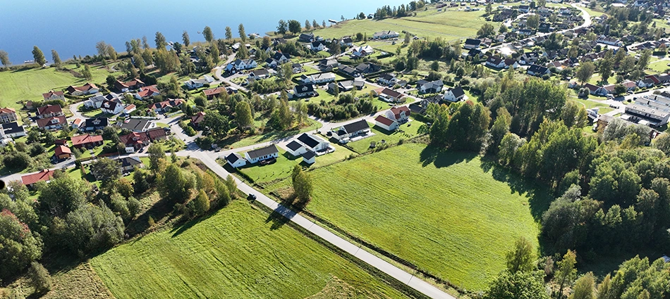
Stensnäs etapp 2 och åkermark där delar av Stensnäs etapp 3 kommer ta form
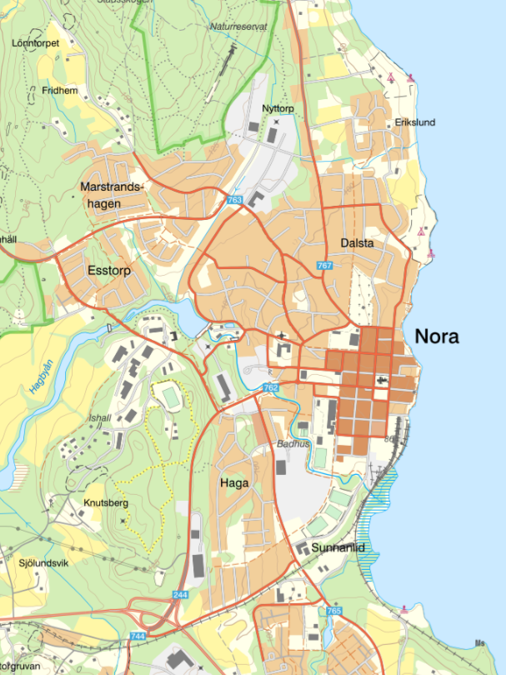
Stensnäs etapp 3
I den nya detaljplanen för Stensnäs etapp 3 ingår ett 20 tal villor, flertal rad- eller parhus – men också en förskola, en liten mötesplats och flerbostadshus med lägenheter. Gång- och cykelvägnäten förlängs genom en sammankoppling till det nya bostadsområdet med Nora stadskärna. I denna etapp av Stensnäs är tanken att exploateringsgraden kan vara högre än tidigare etapper för att få en variation i bebyggelsen och en mer blandning av bostadsformer.

För att ny bebyggelse ska upplevas som en naturlig del av Nora, är det viktigt att husen håller sig till en god arkitektonisk kvalitet som passar den historiska stadsbilden. Eftersom Nora även är känd för sin vackra natur och närhet till sjön, bör den nya bebyggelsen även ha en stark koppling till landskapet.

Sammanfattningsvis bör ny bebyggelse i Stensnäs sträva efter att skapa en balans mellan modern funktionalitet och den traditionella byggnadstraditionen på platsen, med fokus på hållbara material, harmoniska färger och klassiska former, samt med en känsla av platsens historiska och naturliga identitet.
Exploateringsområdet inom röd markering
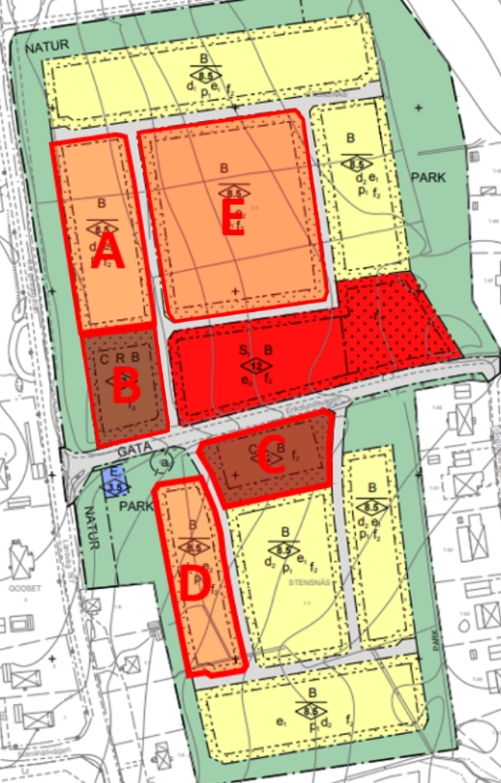
Förutsättningar och krav
Exploateringsområdet
Markanvisningsområdet omfattar totalt ett cirka 22 300 kvm stort område. Detaljplanen möjliggör i sin helhet för småhus, rad- och parhus, flerbostadshus, centrumverksamheter samt förskola.
Det område som intresseanmälan för markanvisning syftar till möjliggör för friliggande bostadshus, rad- och parhus samt flerbostadshus. Utöver detta är två markområden även öppna för en blandad markanvändning (centrumändamål).

Detaljplan
För området gäller Detaljplan för Stensnäs 1:1 som fick laga kraft 2018-10-18. Läs mer under Detaljplan för del av Stensnäs 1:1 - Nora kommun

Område A
Områden där markanvisning för anbud är tillgänglig
Det norra området är planlagt för bostäder. Här ges möjlighet att bygga både friliggande bostadshus (villor) och radhus.

Området har en areal på ca 4 200 kvm.

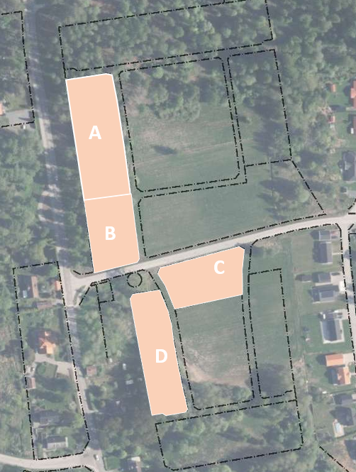
Inom området tillåts uppförande av radhus med en största byggnadsarea av 30% av fastighetsarean. Byggrätten för radhus motsvarar en bruttoarea (BTA) på ca 2 500 kvm.

Inom området tillåts uppförande av friliggande bostadshus med största byggnadsarea om 25% av fastighetsarean. Byggrätten för friliggande bostadshus motsvarar en bruttoarea (BTA) på ca
2 100 kvm.

En nockhöjd på 8,5 meter tillåts inom området, vilket motsvarar två våningar i full takhöjd.

Placeringsbestämmelsen reglerar att byggnader ska placeras minst 4,5 från fastighetsgräns.

Bestämmelse om minsta fastighetstorlek om 1 200 kvm begränsar avstyckningen av området till högst tre bostadsfastigheter.

Området är särskilt utsatt för buller från Bergslagsgatan vilket kräver att varje bostad ska ha tillgång till minst en uteplats som ska utformas så att 50 dBA ekvivalent ljudnivå inte överskrids samt så att 70 dBA maximal ljudnivå inte överskrids med mer än 10 dBA fem gånger per timme mellan kl. 06:00 och 22:00 vid uteplatsen.
Områden där markanvisning för anbud är tillgänglig

Område B
Området är planlagt för bostäder samt centrumändamål. Här ges möjlighet att använda området för bostäder i kombination med olika typer av verksamheter som mindre etableringar för idrott eller byggnader för kulturella ändamål, restauranger, mindre butiker, gym, apotek. Förslagsvis med verksamhetslokaler i bottenplan med bostäder ovan.

Området har en areal på ca 2 400 kvm.

Byggrätten för flerbostadshus motsvarar en bruttoarea (BTA) på ca 3 888 kvm.

En byggnadshöjd på 12 meter tillåts inom området, vilket motsvarar fyra våningar i full takhöjd för bostäder.

Området är särskilt utsatt för buller från Bergslagsgatan vilket kräver att varje bostad ska ha tillgång till minst en uteplats som ska utformas så att 50 dBA ekvivalent ljudnivå inte överskrids samt så att 70 dBA maximal ljudnivå inte överskrids med mer än 10 dBA fem gånger per timme mellan kl. 06:00 och 22:00 vid uteplatsen.

Kommunen ställer krav på att det aktuella området bebyggs med hyresrätter. Detta för att främja en diversifierad bostadsstruktur och bidra till ett långsiktigt hållbart och tillgängligt boendeutbud.

Område C
Området är planlagt för bostäder samt centrumändamål. Här ges möjlighet att använda området för bostäder i kombination med olika typer av verksamheter som mindre etableringar för idrott eller byggnader för kulturella ändamål, restauranger, mindre butiker, gym, apotek. Förslagsvis med verksamhetslokaler i bottenplan med bostäder ovan.

Området har en areal på ca 2 600 kvm.

Byggrätten för flerbostadshus motsvarar en bruttoarea (BTA) på ca 3 711 kvm

En byggnadshöjd på 12 meter tillåts inom området, vilket motsvarar fyra våningar i full takhöjd för bostäder.

Området är särskilt utsatt för buller från Bergslagsgatan vilket kräver att varje bostad ska ha tillgång till minst en uteplats som ska utformas så att 50 dBA ekvivalent ljudnivå inte överskrids samt så att 70 dBA maximal ljudnivå inte överskrids med mer än 10 dBA fem gånger per timme mellan kl. 06:00 och 22:00 vid uteplatsen

Område D
Det södra området är planlagt för bostäder. Här ges möjlighet att bygga både friliggande bostadshus (villor) och radhus.

Området har en areal på ca 3 150 kvm.

Inom området tillåts uppförande av radhus med en största byggnadsarea av 30% av fastighetsarean. Byggrätten för radhus motsvarar en bruttoarea (BTA) på ca 1 900 kvm.

Inom området tillåts uppförande av friliggande hus med största byggnadsarea om 25% av fastighetsarean. Byggrätten för friliggande hus motsvarar en bruttoarea (BTA) på ca 1 575 kvm.

En nockhöjd på 8,5 meter tillåts inom området, vilket avser två (2) våningar.

Område E

Område E är planlagt för bostäder. Här ges möjlighet att bygga både friliggande bostadshus (villor) och radhus.

Området har en areal på ca 9 200 kvm.

Inom området tillåts uppförande av radhus med en största byggnadsarea av 30% av fastighetsarean. Byggrätten för radhus motsvarar en bruttoarea (BTA) på ca 5 500 kvm.

Inom området tillåts uppförande av friliggande bostadshus med största byggnadsarea om 25% av fastighetsarean. Byggrätten för friliggande bostadshus motsvarar en bruttoarea (BTA) på ca 4 600 kvm.

En nockhöjd på 8,5 meter tillåts inom området, vilket motsvarar två våningar i full takhöjd.

Placeringsbestämmelsen reglerar att byggnader ska placeras minst 4,5 från fastighetsgräns. Och minsta fastighetstorlek begränsas till 1200 kvm.

Området är särskilt utsatt för buller från Bergslagsgatan vilket kräver att varje bostad ska ha tillgång till minst en uteplats som ska utformas så att 50 dBA ekvivalent ljudnivå inte överskrids samt så att 70 dBA maximal ljudnivå inte överskrids med mer än 10 dBA fem gånger per timme mellan kl. 06:00 och 22:00 vid uteplatsen.

Parkering
Parkering för bil och cykel ska lösas inom kvartersmarken inom den egna fastigheten. Gemensamma parkeringslösningar uppmuntras för att minska andelen hårdgjorda ytor och främja gröna miljöer i direkt anslutning till bostäderna. In- och utfarter ska planeras på ett sätt att trafik och säkerhetsrisker inte äventyras. In- och utfarter från kvartersmarken ska så långt som möjligt undvikas längs med Erikslundsvägen.

Köpeskilling och avgifter
Köpeskilling för markområdena erläggs av byggherren och utgår enligt följande:

Bostadsrätter
För markområden avsedda för bostadsrätter tillämpas fasta priser.
Fastpris 900 kr/kvm ljus BTA för flerbostadshus, radhus.

Hyresrätter
För markområden som direktanvisas för hyresrätter tar kommunen emot anbud, vilka kommer att utvärderas som en del av markanvisningsprocessen.

Övriga avgifter
Avgifter för VA-anslutning, bygglov etc. utgår enligt taxa och bekostas av byggherre.

Allmän plats
Kommunen är huvudman för allmän plats och svarar därmed för utbyggnad och skötsel av denna. Gatukostnadsersättning utgår inte.

Markanvisningsavtal
Med markanvisning avses att en byggherre, under en viss tid och under givna villkor ges ensamrätt att förhandla med kommunen om utformning och avtal för överlåtelse av ett visst markområde. Markanvisningsavtalet är tidsbegränsat till 12 månader.

Krav på byggherre för att få markanvisning
Innan beslut om markanvisning fattas gör kommunen en bedömning av byggherrens kreditvärdighet. I bedömningen ingår undersökning av bolagets organisationsstruktur, betalningsförmåga, verksamhetshistoria, finansiella situation samt genomförandekraft.

Byggnadsskyldighet
Köpeavtal upprättas när bygglov erhållits och byggnadsarbetena ska påbörjas. Köpeavtal kommer att innehålla en byggnadsskyldighet. Köparen ska, inom två år från köpeavtalets undertecknande, ha uppfört samtliga byggnader och anläggningar i enlighet med erhållet bygglov. Fullgörs inte denna byggnadsskyldighet betalas ett vite till kommunen som beräknas till 50% av köpeskillingen.

Behörighet
Byggherren ska vara registrerad i aktiebolags-, handels- eller föreningsregister eller motsvarande register som förs i det land där byggherrens verksamhet är etablerad. Uppgifterna kommer att kontrolleras av kommunen hos berörd myndighet. Kopia på registreringsbevis eller motsvarande i annat EU-land, inte äldre än 6 månader och F-skattebevis lämnas efter anmodan.

Ekonomisk ställning
Byggherren ska ha ekonomiska och finansiella förutsättningar att genomföra projektet. Kommunen kommer att kontrollera byggherrens ekonomiska och finansiella förutsättningar via kreditbolaget Inyett. Byggherren ska påvisa en god ekonomisk status med bra kreditvärdighet.

Byggherren;
- får inte vara i konkurs eller är föremål för insolvens, eller likvidationsförfaranden
- får inte vara föremål för tvångsförvaltning
- får inte ingått ackordsuppgörelse med borgenär, eller har avbrutit sin näringsverksamhet

Uppgifterna kommer att kontrolleras av kommunen hos berörd myndighet eller kreditinstitut.

Obetalda skatter och socialförsäkringsavgifter - Uppgifter från Skatteverket
Kommunen eftersträvar samarbete med enbart seriösa byggherrar och har därför ett samarbete med Skatteverket om förebyggande information. Samarbetet med förebyggande information innebär en kontroll av en byggherres skattestatus. Byggherren ska ha fullgjort sina skyldigheter avseende betalning av skatter eller socialförsäkringsavgifter. Kontroll kommer att göras hos Skatteverket.

Förbud mot tilldelning och fullgörande av offentliga kontrakt med Ryssland och Belarus
Europeiska Unionen har beslutat om förbud mot tilldelning och fortsatt fullgörande av offentliga kontrakt med Ryssland och Belarus. Sanktionerna som införts är förenade med straffansvar.
Dessa sanktioner innebär att vissa listade personer och organisationer får frysta tillgångar och att betalningar till dessa inte får göras. Sanktionerna innebär även att det förbjuds att importera, köpa samt transportera vissa varor. Sanktionerna innebär även ett förbud mot att upphandla aktörer som träffas av sanktionerna.
Från den 9 april 2022 förbjuds tilldelning av offentliga kontrakt över tröskelvärdena med Ryssland och Belarus. Från den 11 oktober 2022 förbjuds även fullgörande av kontrakt över tröskelvärdena med Ryssland och Belarus.

Kontrakt får inte tilldelas eller fullgöras med:

- Ryska medborgare eller fysiska eller juridiska personer, enheter eller organ som är etablerade i Ryssland och Belarus.
- Juridiska personer, enheter eller organ som till mer än 50 procent direkt eller indirekt ägs av en enhet i punkt 1.
- Fysiska eller juridiska personer, enheter eller organ som agerar för, eller på uppdrag av, en enhet i punkterna 1 eller 2.
Förbudet gäller även underleverantörer, leverantörer eller enheter vars kapacitet åberopas i upphandlingen och står för mer än 10 procent av kontraktets värde.
Anbud från anbudsgivare som omfattas av sanktionerna kommer att förkastas.
För att säkerställa att anbudsgivaren inte är föremål för eller riskerar att vara föremål för sanktionerna ska anbudsgivaren intyga följande:

- Att anbudsgivaren eller kontraktsförhållandet varken direkt eller indirekt omfattas av sanktionerna.
- Att anbudsgivaren inte kommer att använda sig av underleverantörer med mera som omfattas av sanktionerna, eller åberopa kapaciteten hos sådana aktörer i upphandlingen.
- Att anbudsgivaren inom ramen för avtalsförhållandet inte kommer att medverka till köp, import eller transport av sådana produkter och tjänster som omfattas av EU:s importrestriktioner.
- Att anbudsgivaren kommer att informera om nya omständigheter som kan tänkas vara av betydelse i förhållande till sanktionerna.
- Att anbudsgivaren kommer att samarbeta fullt ut i alla frågor som rör efterlevnaden av sanktionerna.

Om förändringar sker under avtalstiden ska leverantören även förbinda sig att omedelbart upplysa om följande:

- Leverantörens rättsliga status, ägarförhållanden eller representation förändras på ett sådant sätt att anbudsgivaren kan komma att omfattas av sanktionerna.
- Leverantören misstänker att en underleverantör eller åberopat företag omfattas av sanktionerna.

Instruktioner för intresseanmälan
Intresseanmälan fylls i via blankett och ska innehålla följande information
- Information om företagets organisation och ekonomisk status
- Kontaktpersoner (namn, telefonnummer, mail)
- Enklare idéskiss och beskrivning över hur tomten och byggnaden ska utformas, gärna tillsammans med referensbilder. Förslaget måste rymmas inom gällande detaljplan.
- Beskriv företagets hållbarhetsambitioner - Förslag som främjar miljömässig, social och ekonomisk hållbarhet i såväl utförande som i driftskede anses som positivt.
- Beräknat besöksflöde till verksamheten*
*vid anbud för verksamheter inom område B & C.
- Eventuella samarbetspartner för genomförandet av exploateringen.
- Referensprojekt som visar företagets förmåga att driva och slutföra projekt.

Blankett skickas ifylld per e-post till:
nora.kommun@nora.se

Bilagor som ska bifogas:
- Enklare situationsritning hur tomten ska utformas
- Enklare gestaltningsförslag på byggnaden, fasadmaterial, takutformning, fönstersättning m.m
- Ekonomisk status (årsredovisning, kreditrapport)

Ange ”Intresseanmälan del av Stensnäs 1:1” i ämnesraden

Kommunen kommer att göra en sammanvägd bedömning av inkomna förslag. Bedömningen görs löpande. Om kommunen väljer att gå vidare med något av de inkomna förslagen kontaktas byggherren för att ges möjlighet att teckna ett markanvisningsavtal.

Noras kommun har fri prövningsrätt och förbehåller sig rätten att förkasta inkomna förslag.

Frågor
Eventuella frågor ställs skriftligen via e-post till: tillvaxtochnaringsliv@nora.se

Behandling av personuppgifter
Läs mer om hur kommunen behandlar personuppgifter Behandling av personuppgifter - Nora kommun

Länkar
Riktlinjer för markanvisning Nora kommun

Bilagor
Plankarta Stensnäs etapp 3
Planbeskrivning Stensnäs etapp 3

